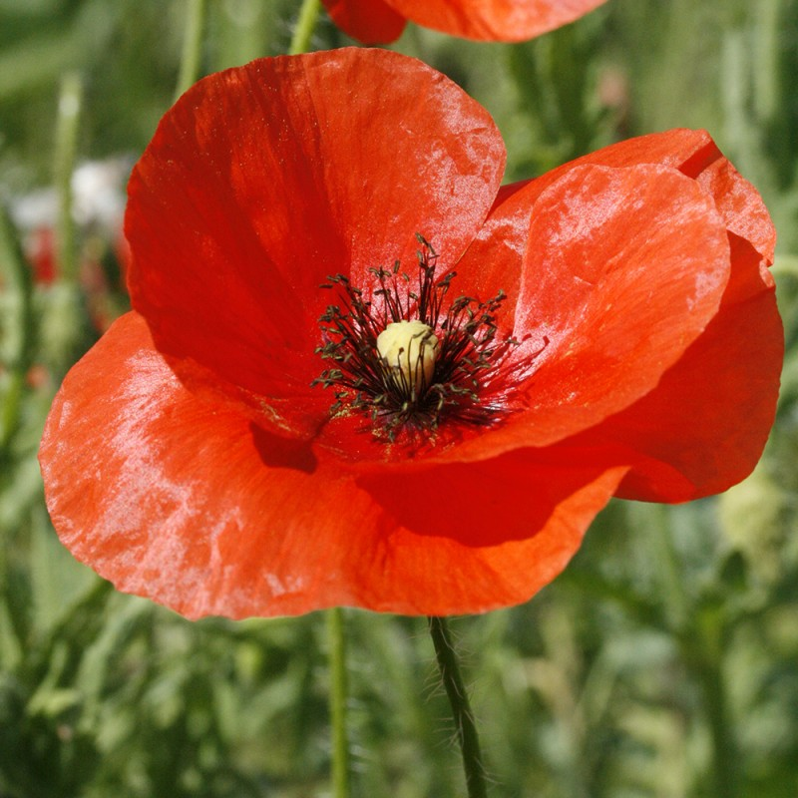
Fleur de coquelicot hermaphrodite
Pistil
Étamines
Pétales non soudés = corolle
Périanthe
Tiges avec poils

